实验报告2-108

学号：117060400108 姓名：鱼归霞 班级：应用统计学一班 指导老师：林卫中

1. 实验名称;实验2.1-2.7，2.9
2. 实验要求

学习掌握如何运用第二章中的基本概念来编写程序，熟练运用eval()函数，print()函数以及turtle库语法元素分析。

三．实验步骤

1.运用eval（）函数，

2.1对实例代码1修改，采用eval(input(<提示内容>))替换现有输入部分，并使输出的温度为整数

2.2汇率兑换程序。按照温度转换程序的思路，编写一个双向兑换程序，（1美元=6人民币）

2.turtle库的应用

2.3实例2的修改（与实验2.9相似），绘制彩色蟒蛇

2.4等边三角形的绘制&2.5叠加三角形的绘制

2.6无角三角形的绘制&2.7六角形的绘制

四．实验结果

2.1

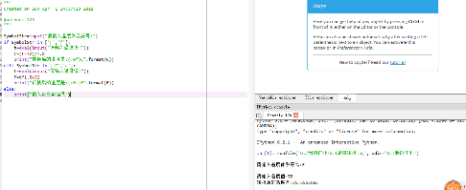

2.2

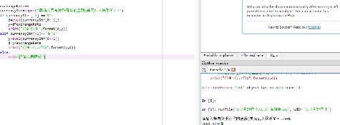

2.3

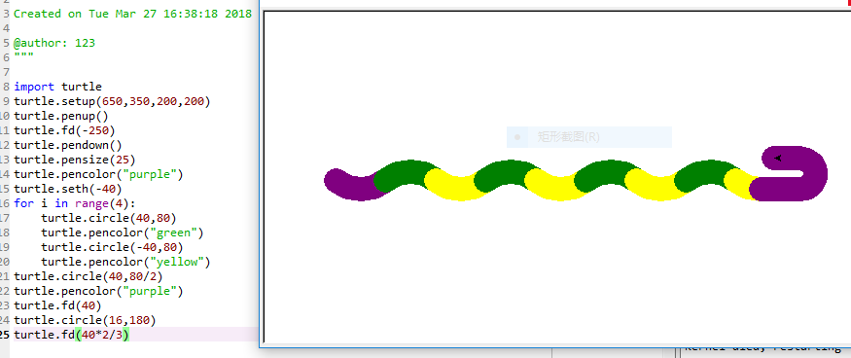

2.5

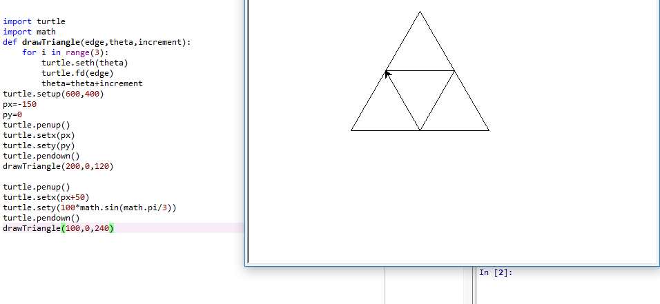

2.6

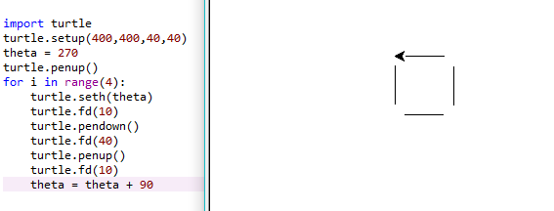

2.7

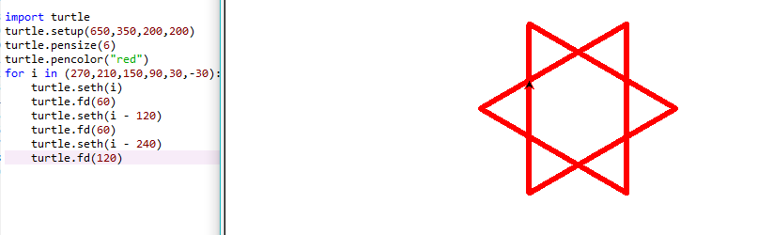

五．实验心得

通过本节课的学习，掌握了python语言的一些基本概念，程序的框架和三种结构：顺序，选择和循环。学会了简单的编写程序以及写程序时需要注意的一些事，每个语句要正确，一些常用的字符要记熟。